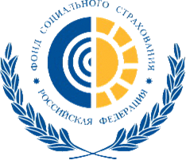 | Внимание!  ПРОЕКТ «ПРЯМЫЕ ВЫПЛАТЫ»  с 1 ИЮЛЯ 2017 ГОДА!  (памятка для работающих граждан)

С 1 июля 2017 года ГУ – Алтайское региональное отделение Фонда социального страхования Российской Федерации будет назначать и выплачивать напрямую работающим застрахованным гражданам на их лицевой счёт в банке или по почте.
ВИДЫ ПОСОБИЙ:
- по временной нетрудоспособности (в том числе в связи с несчастным случаем на производстве и профзаболеванием);
- по беременности и родам;
- при постановке на учёт в ранние сроки беременности;
- при рождении ребёнка;
- ежемесячное по уходу за ребёнком (до 1,5 лет);
а также,
- осуществлять оплату дополнительного отпуска пострадавшему в связи с несчастным случаем на производстве.

КАК ПОЛУЧИТЬ ПОСОБИЕ?
- Представить работодателю документы, подтверждающие право на получение пособия, и написать заявление по форме, утверждённой Приказом ФСС РФ (внимательно заполняйте все реквизиты, указанные в заявлении!).
- Удостовериться, что работодатель передал документы в течение 5 календарных дней в филиал Алтайского регионального отделения Фонда социального страхования РФ для оплаты.
- При условии представления всех документов в Алтайское региональное отделение Фонда социального страхования РФ назначит и перечислит пособие в течение 10 календарных дней.
- Пособие поступит к Вам на лицевой счёт в банке или по почте по Вашему выбору.

 | Более подробная информация на сайте:  www.r22.fss.ru

